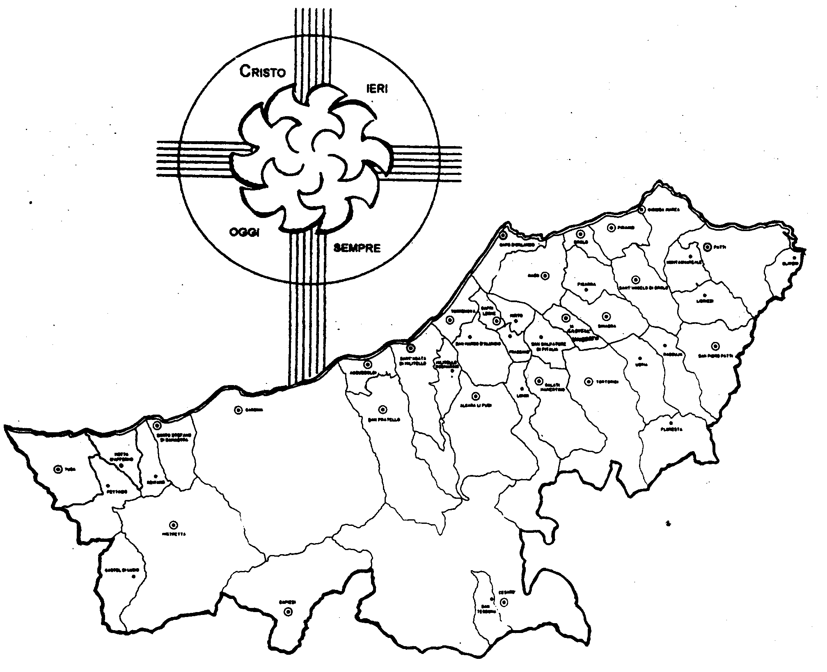
Diocesi di Patti

«DIO SCRIVE DRITTO TRA LE RIGHE STORTE!»
Carissimi,
non passa giorno senza che sotto i nostri occhi passino molte contraddizioni. Ci viene, ovviamente più facile vederle negli altri, ma arriva il momento in cui ci balzano davanti, dolorosamente, anche le nostre.
Nella vita sociale si fanno sempre nuove leggi per assicurare la giustizia e la legalità … puntualmente raggirate.
Nella vita ecclesiale ancora di più appaiono evidenti alcune contraddizioni tra i valori evangelici e l’organizzazione istituzionale che dovrebbe favorirne l’attuazione, ma per alcuni sono ostacolo.
Anche nella vita delle famiglie si ripete questo disagio: i coniugi, i genitori, i figli sono certamente animati nel loro agire dalle migliori intenzioni, quelle dell’amore, ma quanti conflitti si generano dentro le mura domestiche!
E che dire di ciò che accade in ciascuno di noi? Pur “sapendo” dove sta il bene, ci sentiamo trascinati verso il male.
È una situazione senza scampo? No. La misericordia di Dio riesce ad appianare ogni contraddizione, come ci attesta la Bibbia e ci testimoniano la Madonna e i Santi.
Nel mese di Maggio affidiamoci reciprocamente a Maria! Con la mia benedizione.
 Ignazio Vescovo
Lettera alle
Famiglie

Esperienze
In cammino con la Bibbia
Il catalogo delle Lettere di San Paolo, la cui presentazione ci accompagnerà in questo scorcio dell’anno pastorale, è aperto dalla Lettera ai Romani. Essa fu scritta a Corinto verso l’anno 58 ed inviata alla comunità cristiana che risiedeva nel cuore dell’impero. Il centro di interesse ruota attorno al tema della giustificazione. Con tale espressione l’Apostolo vuole indicare l’atto di gratuita misericordia concesso da Dio a chi si riconosce peccatore e non accampa meriti. La giustificazione consiste nell’essere perdonati e ristabiliti nell’amicizia con Dio per puro dono suo. Tale offerta della grazia è stata realizzata da Cristo mediante la sua morte; egli ha liberato l’uomo dal peccato e gli ha conferito il dono dello Spirito che lo rende figlio di Dio, erede della gloria e partecipe della vita divina.
A questa lettera ne seguono altre due indirizzate alla comunità di Corinto. Nella Prima Lettera ai Corinti, scritta agli inizi dell’anno 57 ad Efeso, si affrontano diverse questioni suscitate nella comunità di questa città famosa per la ricchezza e la corruzione. Fra di esse vanno ricordati gli insegnamenti riguardanti la verginità e il matrimonio, la purezza dei costumi, lo svolgimento delle assemblee religiose, l’uso dei carismi, la risurrezione finale e il rapporto con il mondo pagano. Fra tutte, eccelle la testimonianza di Paolo sul racconto della istituzione dell’Eucaristia (11,23-26). La Seconda Lettera ai Corinti, invece, fu scritta alla fine dell’anno 57 in Macedonia. Pare che a Corinto fosse stata messa in discussione l’autorità dell’Apostolo, che risponde difendendosi dall’accusa di arroganza. In effetti, il tema che pervade lo scritto è l’apostolato di Paolo, che è autentico perché proviene da Dio, prolunga la missione di Cristo, è sottoposto a tribolazioni, ma egli lo vive per piacere al Signore.
Ancora nell’anno 57 e probabilmente ad Efeso, fu composta la Lettera ai Galati, abitanti in una regione dell’Asia Minore, oggi Turchia. Siccome alcuni cristiani di provenienza giudaica imponevano a tutti l’osservanza della legge mosaica per essere salvati e ponevano in dubbio l’apostolato di San Paolo, l’Apostolo risponde affermando che la grazia deriva unicamente dall’adesione a Cristo e produce la libertà e che la Legge di Mosè appartiene solo ad uno stadio della storia della salvezza, orientata alla pienezza della manifestazione di Cristo. La Lettera, quindi, si presenta come una vigorosa difesa della libertà cristiana e della dottrina paolina che è di origine soprannaturale. Dio, infatti, ha scelto nel cuore del giudaismo questo persecutore per farne un apostolo evangelizzatore dei pagani.

